一、用例简述

|  |  |  |  |
| --- | --- | --- | --- |
| 用例名称 | 用例编号 | 参与者 | 用例简述 |
| 用户登录小递递 | 1 | 用户1 | 用户1使用已有账号登录 |
| 用户注册小递递 | 2 | 用户1 | 用户1注册一个新账号 |
| 查看“我的钱包” | 3 | 用户1 | 用户1点击“我的钱包”功能 |
| 进入钱包充值 | 4 | 用户1 | 用户1使用充值功能 |
| 进入钱包提现 | 5 | 用户1 | 用户1使用提现功能 |
| 发布求助 | 6 | 用户1 | 用户1在平台上发布求助 |
| 发布服务 | 7 | 用户1 | 用户1发布服务 |
| 进入订单管理 | 8 | 用户1 | 用户1点击“订单管理”功能 |
| 删除订单 | 9 | 用户1 | 用户1删除一个订单 |
| 查看订单 | 10 | 用户1 | 用户1查看一个订单 |
| 进入好友管理 | 11 | 用户1 | 用户1点击“好友管理”功能 |
| 查看好友 | 12 | 用户1 | 用户1查看好友列表 |
| 添加好友 | 13 | 用户1，用户2 | 用户1添加用户2为好友 |
| 删除好友 | 14 | 用户1，用户2 | 用户1从好友列表删除用户2 |
| 进入消息管理 | 15 | 用户1 | 用户1点击“消息管理”功能 |
| 查看消息 | 16 | 用户1 | 用户1查看消息 |
| 发送消息 | 17 | 用户1，用户2 | 用户1发送消息给用户2 |
| 订单分享 | 18 | 用户1 | 用户1分享一个订单到朋友圈 |

二、用例图

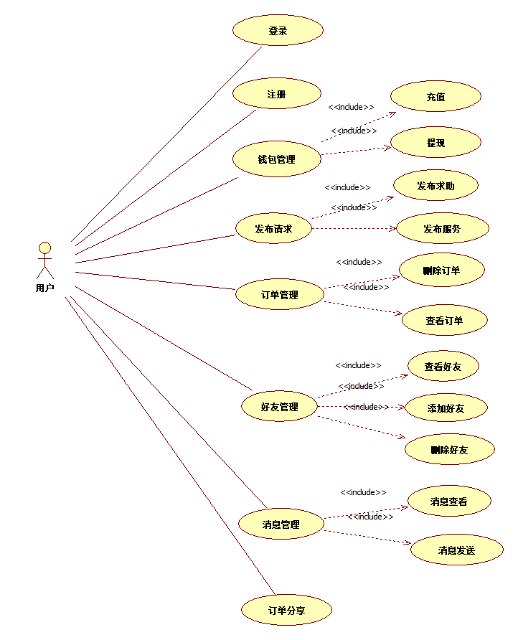

三、详细用例叙述

|  |  |
| --- | --- |
| 用例名称 | 用户登录小递递 |
| 标识符 | User-1 |
| 参与者 | 用户1、系统 |
| 用例简述 | 用户1使用已有账号登录 |
| 前置条件 | 用户1已有“小递递”账号 |
| 后置条件 | 用户1 的状态为已登录 |
| 基本流程 | 1.打开“小递递”APP进入登录页面  2.输入账号和密码，点击登录按钮  3登陆成功转跳到APP首页 |
| 例外流程 | 流程3登录失败时提示登录失败，转基本流程1 |

|  |  |
| --- | --- |
| 用例名称 | 用户注册小递递 |
| 标识符 | User-1 |
| 参与者 | 用户1、系统 |
| 用例简述 | 用户1注册新的账号 |
| 前置条件 | 用户1没有“小递递”账号 |
| 后置条件 | 用户1 获得新账号 |
| 基本流程 | 1.打开“小递递”APP进入登录页面  2.点击“注册账号”，转跳到注册页面  3.输入账号、密码以及确认密码，点击“同意协议并注册”  4.系统提示“注册成功”，转跳到登录页面 |
| 例外流程 | 流程3注册失败时提示注册失败，转基本流程1 |

|  |  |
| --- | --- |
| 用例名称 | 进入钱包管理 |
| 标识符 | User-1 |
| 参与者 | 用户1、系统 |
| 用例简述 | 用户1点击“我的钱包”功能 |
| 前置条件 | 用户1已登录APP |
| 后置条件 | 用户1 进入我的钱包页面 |
| 基本流程 | 1.首页点击左上角列表按钮，左侧弹出个人列表  2.点击“我的钱包”，进入钱包页面 |
| 例外流程 | 无 |

|  |  |
| --- | --- |
| 用例名称 | 进入钱包充值 |
| 标识符 | User-1 |
| 参与者 | 用户1、系统 |
| 用例简述 | 用户1使用充值功能 |
| 前置条件 | 用户1已登录APP |
| 后置条件 | 用户1 进入我的钱包页面 |
| 基本流程 | 1.首页点击左上角列表按钮，左侧弹出个人列表  2.点击“我的钱包”，进入钱包页面  3.点击“提现”，进入页面  4.充值成功，刷新“我的钱包”页面，获取账户余额 |
| 例外流程 | 基本流程3充值失败则提示失败，转基本流程3 |

|  |  |
| --- | --- |
| 用例名称 | 进入钱包充值 |
| 标识符 | User-1 |
| 参与者 | 用户1、系统 |
| 用例简述 | 用户1使用充值功能 |
| 前置条件 | 用户1已登录APP |
| 后置条件 | 用户1 进入我的钱包页面 |
| 基本流程 | 1.首页点击左上角列表按钮，左侧弹出个人列表  2.点击“我的钱包”，进入钱包页面  3.点击“提现”，进入提现页面  4.输入提现金额，点击提现  5.提现成功，转跳回我的钱包页面 |
| 例外流程 | 无 |

|  |  |
| --- | --- |
| 用例名称 | 发布求助 |
| 标识符 | User-1 |
| 参与者 | 用户1、系统 |
| 用例简述 | 用户1在平台上发布求助 |
| 前置条件 | 用户1已登录APP |
| 后置条件 | 用户1 增加一条新的订单 |
| 基本流程 | 1.点击首页“+”按钮，选择发布求助，进入发布求助页面  2.用户填写求助内容、时间地点、任务详情以及赏金，点击“发布”按钮  3.发布成功提示成功，转跳到首页 |
| 例外流程 | 基本流程3发布失败，留在原页面，转基本流程2 |

|  |  |
| --- | --- |
| 用例名称 | 发布服务 |
| 标识符 | User-1 |
| 参与者 | 用户1、系统 |
| 用例简述 | 用户1在平台上发布求助 |
| 前置条件 | 用户1已登录APP |
| 后置条件 | 用户1 增加一条新的订单 |
| 基本流程 | 1.点击首页“+”按钮，选择发布求助，进入发布求助页面  2.用户填写服务内容、时间地点、任务详情以及价格，点击“发布”按钮  3.发布成功提示成功，转跳到首页 |
| 例外流程 | 基本流程3发布失败，留在原页面，转基本流程2 |

|  |  |
| --- | --- |
| 用例名称 | 订单管理 |
| 标识符 | oder |
| 参与者 | 用户 |
| 用例简述 | 用户对订单进行查看、删除 |
| 前置条件 | 用户登录APP。 |
| 后置条件 |  |
| 基本流程 | 1.用户进入“我的订单”。  2.用户进入“我的订单”界面后即可以查看订单，订单由时间顺序排序。  3.点击某一订单后可对订单进行删除，选择删除订单后此订单在订单列表删除。  4.返回订单列表。 |
| 被泛化的用例 |  |
| 被包含的用例 | 1.删除订单  2.查看订单 |
| 被扩展的用例 |  |
| 修改历史记录 |  |

|  |  |
| --- | --- |
| 用例名称 | 好友管理 |
| 标识符 | friends |
| 参与者 | 用户 |
| 用例简述 | 用户对自己的好友进行添加、查看、删除。 |
| 前置条件 | 用户登录到系统 |
| 后置条件 | 用户添加好友后会发送好友添加信息给对方，用户删除好友后会将此好友从列表删除。 |
| 基本流程 | 1.用户进入“我的好友”开始查看自己的好友。  2.用户选择“添加”按钮后转到可选流程1。  3.系统对信息进行检验，如果存在该用户即转到可选流程2，如果账号不存在转例外流程1。  4.用户选择某一好友选择删除，转可选流程3  5.返回好友列表。 |
| 例外流程 | 1.系统返回“账号有误！”转基本流程5。 |
| 可选流程 | 1. 用户进入“添加好友”界面后输入想要添加的好友的账号。转基本流程3。 2. 系统返回“已发送请求添加信息”，转到基本流程5。 3. 系统返回“是否删除此好友”，选择“是”后返回“此好友已删除！”，系统将好友从列表中删除，转基本流程5。选择“否”后转基本流程5. |
| 被泛化的用例 |  |
| 被包含的用例 |  |
| 被扩展的用例 | 1.查看好友  2.添加好友  3.删除好友 |
| 修改历史记录 |  |

|  |  |
| --- | --- |
| 用例名称 | 消息管理 |
| 标识符 | massage |
| 参与者 | 用户 |
| 用例简述 | 用户对收到的消息进行查看、回复。 |
| 前置条件 | 1. 用户登录APP。 2. 用户有收到信息。 |
| 后置条件 | 无 |
| 基本流程 | 1.用户点击右上角“消息”图标。  2.消息根据时间顺序排列，同一用户发送的信息将保留在同一聊天窗口。  3.用户可通过滑动进行消息查看。  4.点击某一消息时，会弹出与此用户的聊天窗口，通过聊天窗口可以进行消息的发送和回复。 |
| 被泛化的用例 | 无 |
| 被包含的用例 | 1.消息查看  2.消息发送 |
| 被扩展的用例 |  |
| 修改历史记录 |  |

|  |  |
| --- | --- |
| 用例名称 | 订单分享 |
| 标识符 | share |
| 参与者 | 用户 |
| 用例简述 | 用户可以通过微信、QQ、微博、短信和邮件等分享自己发布的信息。 |
| 前置条件 | 用户登录系统。 |
| 后置条件 | 订单信息被分享。 |
| 基本流程 | 1. 用户通过侧边菜单选择“分享”。 2. 从中选择一种分享的方式。 3. 系统返回“分享成功！”。选择“返回小递递”（转可选流程1）,选择”留在微信/QQ”（转可选流程2）。 |
| 可选流程 | 1.系统返回小递递订单界面。  2.系统留在微信\QQ. |
| 被泛化的用例 | 无 |
| 被包含的用例 | 无 |
| 被扩展的用例 | 无 |
| 修改历史记录 |  |